**Guía de actividad número 6. Semana 12**

**Docente: Janis Duamante Barrera**

# Artes visuales 1°A medio.

|  |  |
| --- | --- |
| Unidad 2 | Arquitectura |
| Objetivo de la unidad | Conocer el rol de la arquitectura y su dimensión patrimonial y su impacto en la cotidianidad de las personas y grupos sociales. |
| Objetivo | Crear proyectos visuales con diversos propósitos, basados en la apreciación y reflexión acerca de la arquitectura, los espacios y el diseño urbano, en diferentes medios y contextos. |

**Actividad**

1. Como leímos en la guía de contenido realizaremos un ejercicio de observar nuestro entorno y elegir la fachada de una arquitectura puede ser tu casa o una que esté dentro de tu villa o población.
2. Puedes sacar una fotografía de esta o dibujar la fachada.
3. Ejemplo de fachada:

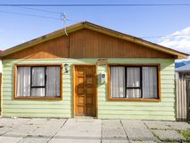

Fecha de entrega es viernes 17/07/2020 Enviar fotografía o consultas de dibujo Janis.duamante@liceo-santacruzdetriana.cl